Prinudne oscilacije. Rezonancija

Kao što smo rekli svaki oscilator, ako slobodno osciluje, ima svoj karakterističan period, odnosno, frekvenciju, koje nazivamo vlastistim frekvencijama.
Oscilacije se mogu izazvati dejstvom neke spoljnje periodične sile koja prinuđuje oscilator da osciluje frekvencijama te sile, a ne sopstvenim frekvencijom oscilatora. Takve oscilacije zovu se prinudne.
Kada je frekvencija prinudne sile znatno manja od sopstvene frekvencije oscilatora , t.j. f<<f₀ amplituda oscilacija biće tada skoro jednaka, kao i kada nebi djelovala periodična sila. Ako se frekvencija f povećava, amplitude oscilacije bit će sve veće i kada se frekvencija f bude približila sopstvenoj frekvenciji f₀ oscilatora, amplitude prinudne oscilacije će početi naglo da rastu. One će postati beskonačno velike kada se obje frekvencije izjednače , kada bude f = f₀. Tada nastupa REZONANCIJA.
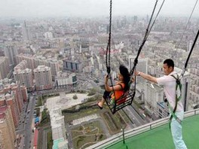
Ukoliko se frekvencija f dalje povećava, amplitude
prinudne oscilacije se smanjuju tako da neznatno
promijene amplitudu koja potiče od sopstvene
frekvencije oscilatora.
U slučaju prinudnih oscilacija, oscilator koji se dovodi u rezonanciju zove se rezonator, a mehanizam ili sistem koji izaziva prinudne oscilacije naziva se ekscitator.
Na slici ljuljaška na kojoj je djevojka je resonator a mladić predstavlja ekscitator.
Rezonancija može imati štetno djelovanje kod ekscentričnih vratila i osovina i dovesti do deformacije ili pucanja materijala kod mašina.

